TAREA N°1 – OCTAVO 2013
Prueba Formativa ángulos y polígonos
Nombre:
Curso:
Fecha:

Actividad 1. Lee las siguientes afirmaciones y escribe F (falso) o V (verdadero) según corresponda, debes fundamentar las falsas, es decir, explicar por qué piensas que son falsas.

- ______ Todos los pentágonos tienen cinco ángulos interiores.
_______________________________________________________________________
_______________________________________________________________________
- ______ El rombo tiene 2 diagonales.
_______________________________________________________________________
_______________________________________________________________________
- ______ Los trapecios rectángulos pueden tienen 2 ángulos rectos.
_______________________________________________________________________
_______________________________________________________________________
- ______ Los ángulos opuestos por el vértice son congruentes.
_______________________________________________________________________
_______________________________________________________________________
- ______ Existen tres tipos de trapecios.
_______________________________________________________________________
_______________________________________________________________________
- ______ Existen 5 tipos de ángulos.
_______________________________________________________________________
_______________________________________________________________________
- ______ Los triángulos equiláteros pueden ser obtusángulos, rectángulos o acutángulos.
_______________________________________________________________________
_______________________________________________________________________

Actividad 2. Escribe la letra del concepto en la definición que le corresponda, existen definiciones que no corresponden a ningún concepto:

 |  |  |  | Cuadrilátero que no tiene lados paralelos.
A | Paralelogramo |  |  | Triángulo que tiene tres ángulos obtusos.
B | Ángulos adyacentes |  |  | Cuadrilátero que tiene 2 pares de lados paralelos.
C | Obtusángulo |  |  | Par de ángulos que sumados dan como resultado un ángulo de 180º.
D | Trapezoide |  |  | Triángulo que tiene un ángulo obtuso.
E | Ángulos complementarios |  |  | Cuadrilátero que tiene 1 par de lados paralelos.
 |  |  |  | Par de ángulos que sumados dan como resultado un ángulo de 90º.

Actividad 3. Pon un / en la alternativa que consideres correcta:

- ¿Cuál de estos ángulos es obtuso?

a) |  | b)
c) |  | d)

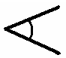
- El complementario de un que mide 37º, mide:

- 43º.
- 53º.
- 53º.
- 33º.

- “Ángulo que mide menos de 360º y más de 180º”, esta definición corresponde a:

- Un ángulo Recto.
- Un ángulo Cóncavo.
- Un ángulo Obtuso.
- Un ángulo Agudo.

- ¿Cómo se llaman los pares de ángulos que sumados dan como resultado un ángulo recto?

- Ángulos adyacentes.
- Ángulos opuestos por el vértice.
- Ángulos complementarios.
- Ángulos suplementarios.
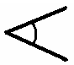
- En el siguiente dibujo, ¿Cuánto mide el DBC?

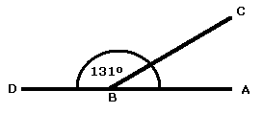

- 131º
- 180º
- 49º
- 59º

- El suplementario de un que mide 123º, mide:

- 67º
- 167º
- 57º
- 157º

- En el siguiente dibujo se muestra un ángulo…:

- Obtuso.
- Recto.
- Extendido.
- Agudo.

- ¿Cómo se llama el ángulo que mide 360º?

- Ángulo Recto.
- Ángulo Completo.
- Ángulo Extendido.
- Ángulo Cóncavo.
- En el siguiente dibujo, ¿Cuál es el valor del DCA?

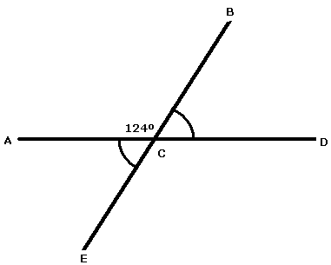
- 124º
- 56º
- 114º
- 180º

- En el siguiente dibujo, ¿Cuál es el valor del ABC + el valor del FDE?
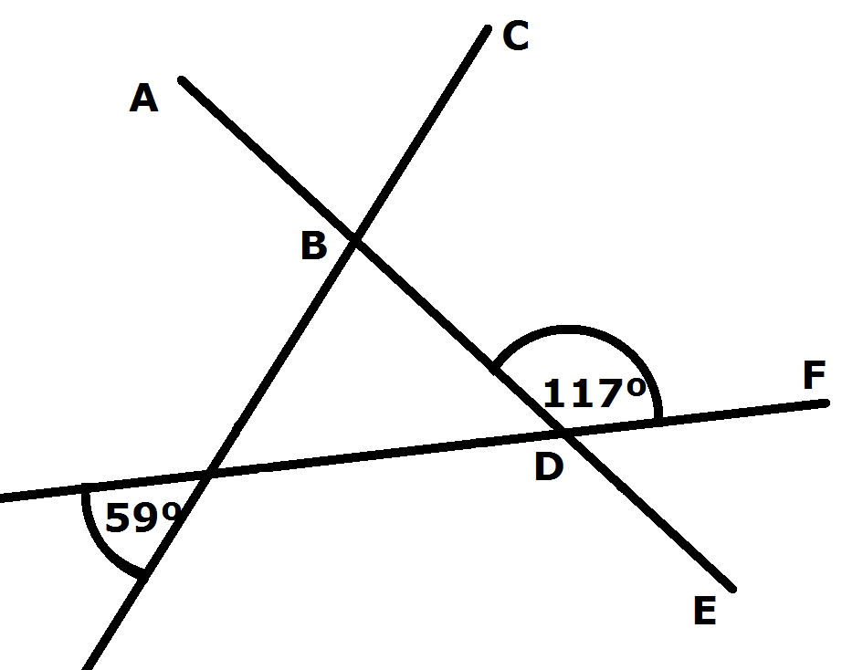

- 58º
- 121º
- 63
- 122º

- ¿Cuál de las siguientes figuras geométricas NO es un paralelogramo?

- ¿Cuántas diagonales tienen los romboides?

- Dos diagonales.
- Tres diagonales.
- Una diagonal.
- No tienen diagonales.

- ¿Cuál de los siguientes polígonos es un hexágono?

- “Tiene todos sus lados de distinta medida”, esta característica corresponde a:

- Trapecio escaleno.
- Trapecio isósceles.
- Rectángulo.
- Triángulo equilátero.

- ¿Cuál de las siguientes figuras geométricas es un trapecio?

- ¿Cuáles son las características de los triángulos rectángulos?

- Tienen un lado recto.
- Todos sus ángulos son obtusos.
- Tienen todos sus ángulos de la misma medida.
- Tienen un ángulo recto.

- ¿Qué es una diagonal?

- Un lado del polígono.
- Una recta que une dos vértices del polígono.
- Una recta que une dos vértices no consecutivos del polígono.
- Una recta que une dos o más vértices del polígono.

- Los polígonos convexos tienen:

- Todos sus ángulos menores de 90°.
- Todos sus lados menores de 180°.
- Todos sus ángulos menores de 180°.
- Todos sus ángulos mayores de 180°.

- ¿Cuál de los siguientes polígonos tiene 4 vértices?:

- Romboide.
- Heptágono.
- Octágono.
- Dodecágono.

- “Tiene todos sus lados de la misma medida”, esta característica corresponde a:

- Triángulo escaleno.
- Trapecio isósceles.
- Trapecio rectángulo.
- Triángulo equilátero.

Actividad 4. Calcula la medida de los ángulos desconocidos y luego resuelve los ejercicios:

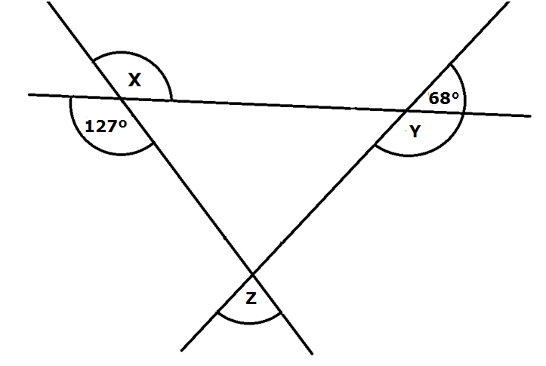

SUPLEMENTO DE X
COMPLEMENTO DE Z
(X + Y) – Z
(X – Z) + (Y – Z)
SUPLEMENTO DE Y + SUPLEMENTO DE Z

